
Colloque 106 du 79e congrès de l’ACFAS
Date : Mercredi, le 11 mai 2011
Lieu : Université de Sherbrooke et Université Bishop’s
APPEL DE COMMUNICATION

Participation sociale, santé et environnement bâti des aînés: de la recherche à l’action pour un vieillissement réussi

Ce colloque sera orienté sur l’avancement des connaissances en lien avec la participation sociale, la santé et l’environnement bâti des aînés. Plus précisément, le colloque permettra d’abord aux chercheurs, décideurs, cliniciens et grand public d’augmenter leurs connaissances sur quatre volets :
1) conceptualisation (définitions et dimensions; grands courants issus des divers champs disciplinaires, et compromis entre une conceptualisation optimale et mesurable ?);
2) mesure (estimation de la participation sociale et ses défis, utilisation de la géomatique en santé);
3) interventions de participation sociale et environnement bâti (amélioration et le maintien de la participation sociale, interventions interdisciplinaires favorisant la participation sociale, participation sociale à l’internationale);
4) nouvelles évidences empiriques sur les liens entre la participation sociale, la santé et l’environnement bâti seront ensuite exposées.
Des chercheurs de haut niveau nous entretiendrons de participation sociale et i) du vieillissement normal, ii) des troubles cognitifs, et iii) de la santé mentale. L’influence de la proximité des ressources et de l’environnement de quartier sur la participation sociale et la santé sera aussi exposée.
En bref, les quatre volets du colloque permettront de combiner les savoirs issus de plusieurs domaines d’intérêt concernant la participation sociale, la santé et l’environnement bâti des aînés. Ce colloque représentera un événement unique mettant en valeur la recherche sur la participation sociale, la santé et l’environnement bâti des aînés.
Le colloque permettra de favoriser une concertation des efforts de recherche de chercheurs et étudiants travaillant sur le sujet. Ainsi, un appel de communication est lancé et s'adresse à toute personne ayant développé une réflexion de fond sur un des quatre volets ci-haut.
Proposition de participation

Les personnes intéressées sont invités à remplir le formulaire ci-joint afin de soumettre une proposition de présentation. Chaque communication dure 15 minutes, incluant la période d’échange et de questions.

Les propositions doivent comporter les informations suivantes :
- Un résumé d’environ 250 mots comprenant une introduction, les objectifs, la méthode, les résultats et les conclusions.
- Prière d’indiquer le matériel requis (autre qu’ordinateur et projecteur).
- Advenant l’acceptation de votre proposition, notez que le titre et le résumé seront diffusés dans le programme tels que soumis (aucun changement possible);

Les propositions reçues seront évaluées par le comité scientifique. Les avis d’acceptation seront transmis par courriel en mars 2011.
.
Les propositions doivent être acheminées au plus tard le 20 janvier 2011 à l’adresse suivante : Josiane.Desroches@USherbrooke.ca

Merci pour votre intérêt et au plaisir de vous voir le 11 mai 2011!

Mélanie Levasseur et Josiane Desroches

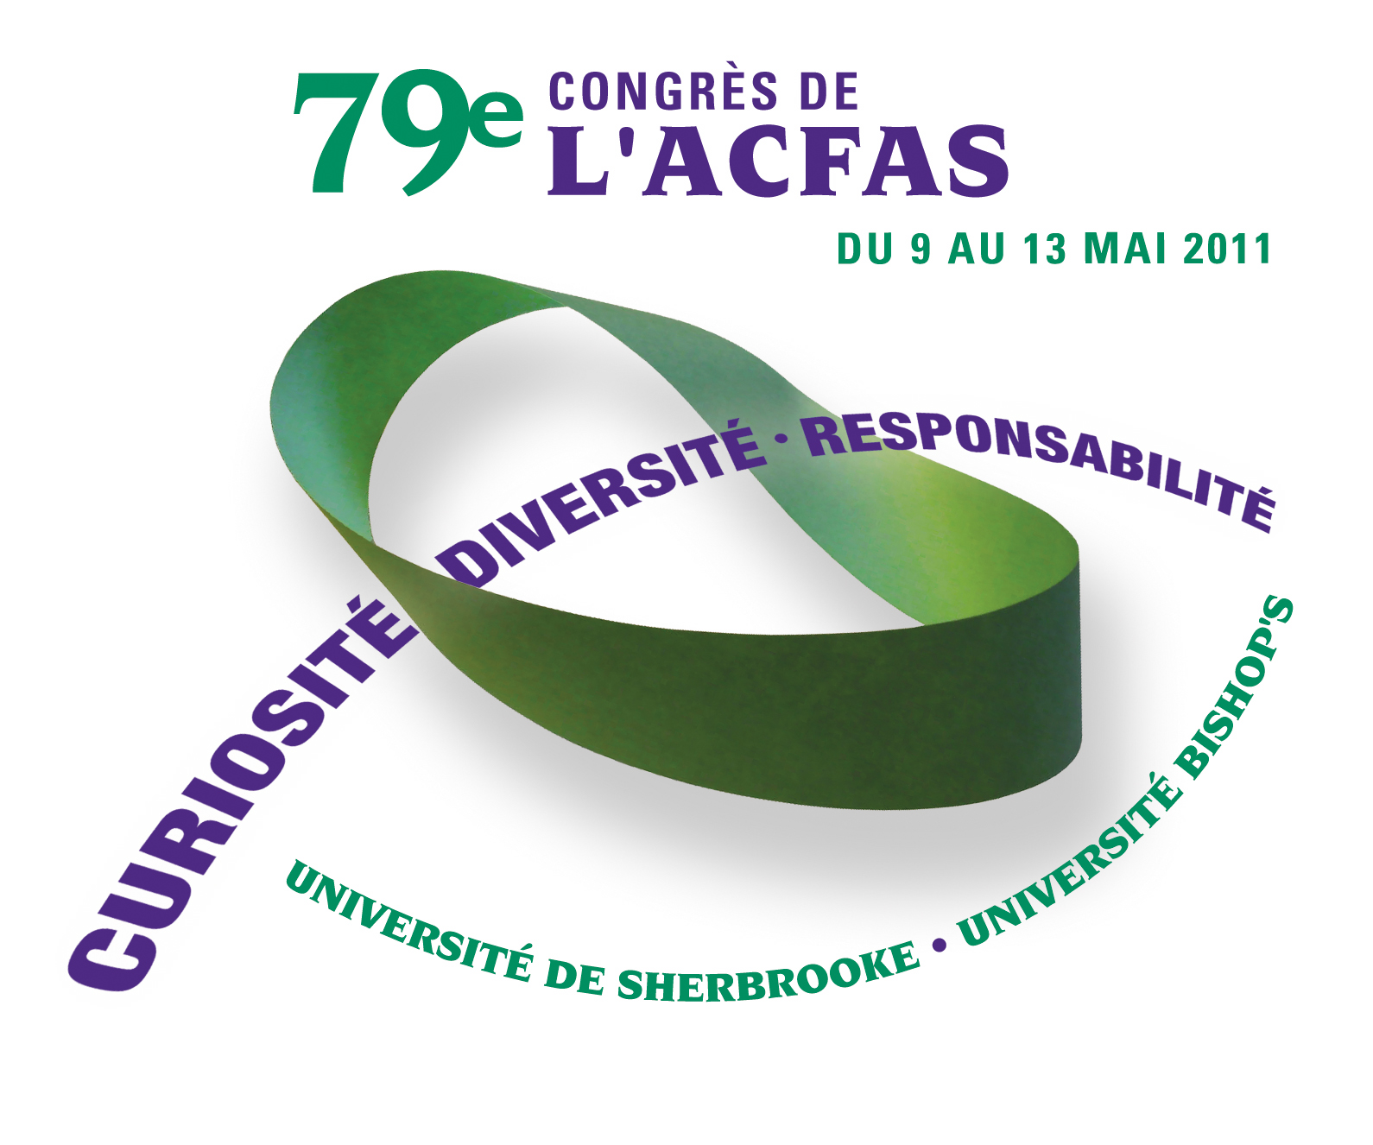
Colloque 106 du 79e congrès de l’ACFAS
Date : Mercredi, le 11 mai 2011
Lieu : Université de Sherbrooke et Université Bishop’s

APPEL DE COMMUNICATION

Participation sociale, santé et environnement bâti des aînés: de la recherche à l’action pour un vieillissement réussi
Date limite : 20 janvier 2011
Nom :
Prénom :
Fonction :
Établissement :
Adresse :
Code postal :
Téléphone au bureau: ( )
Téléphone à domicile: ( )
Courriel:

Titre de la communication:

Résumé :

Prière d’expédier votre proposition à l’adresse suivante :
Josiane.Desroches@USherbrooke.ca.

